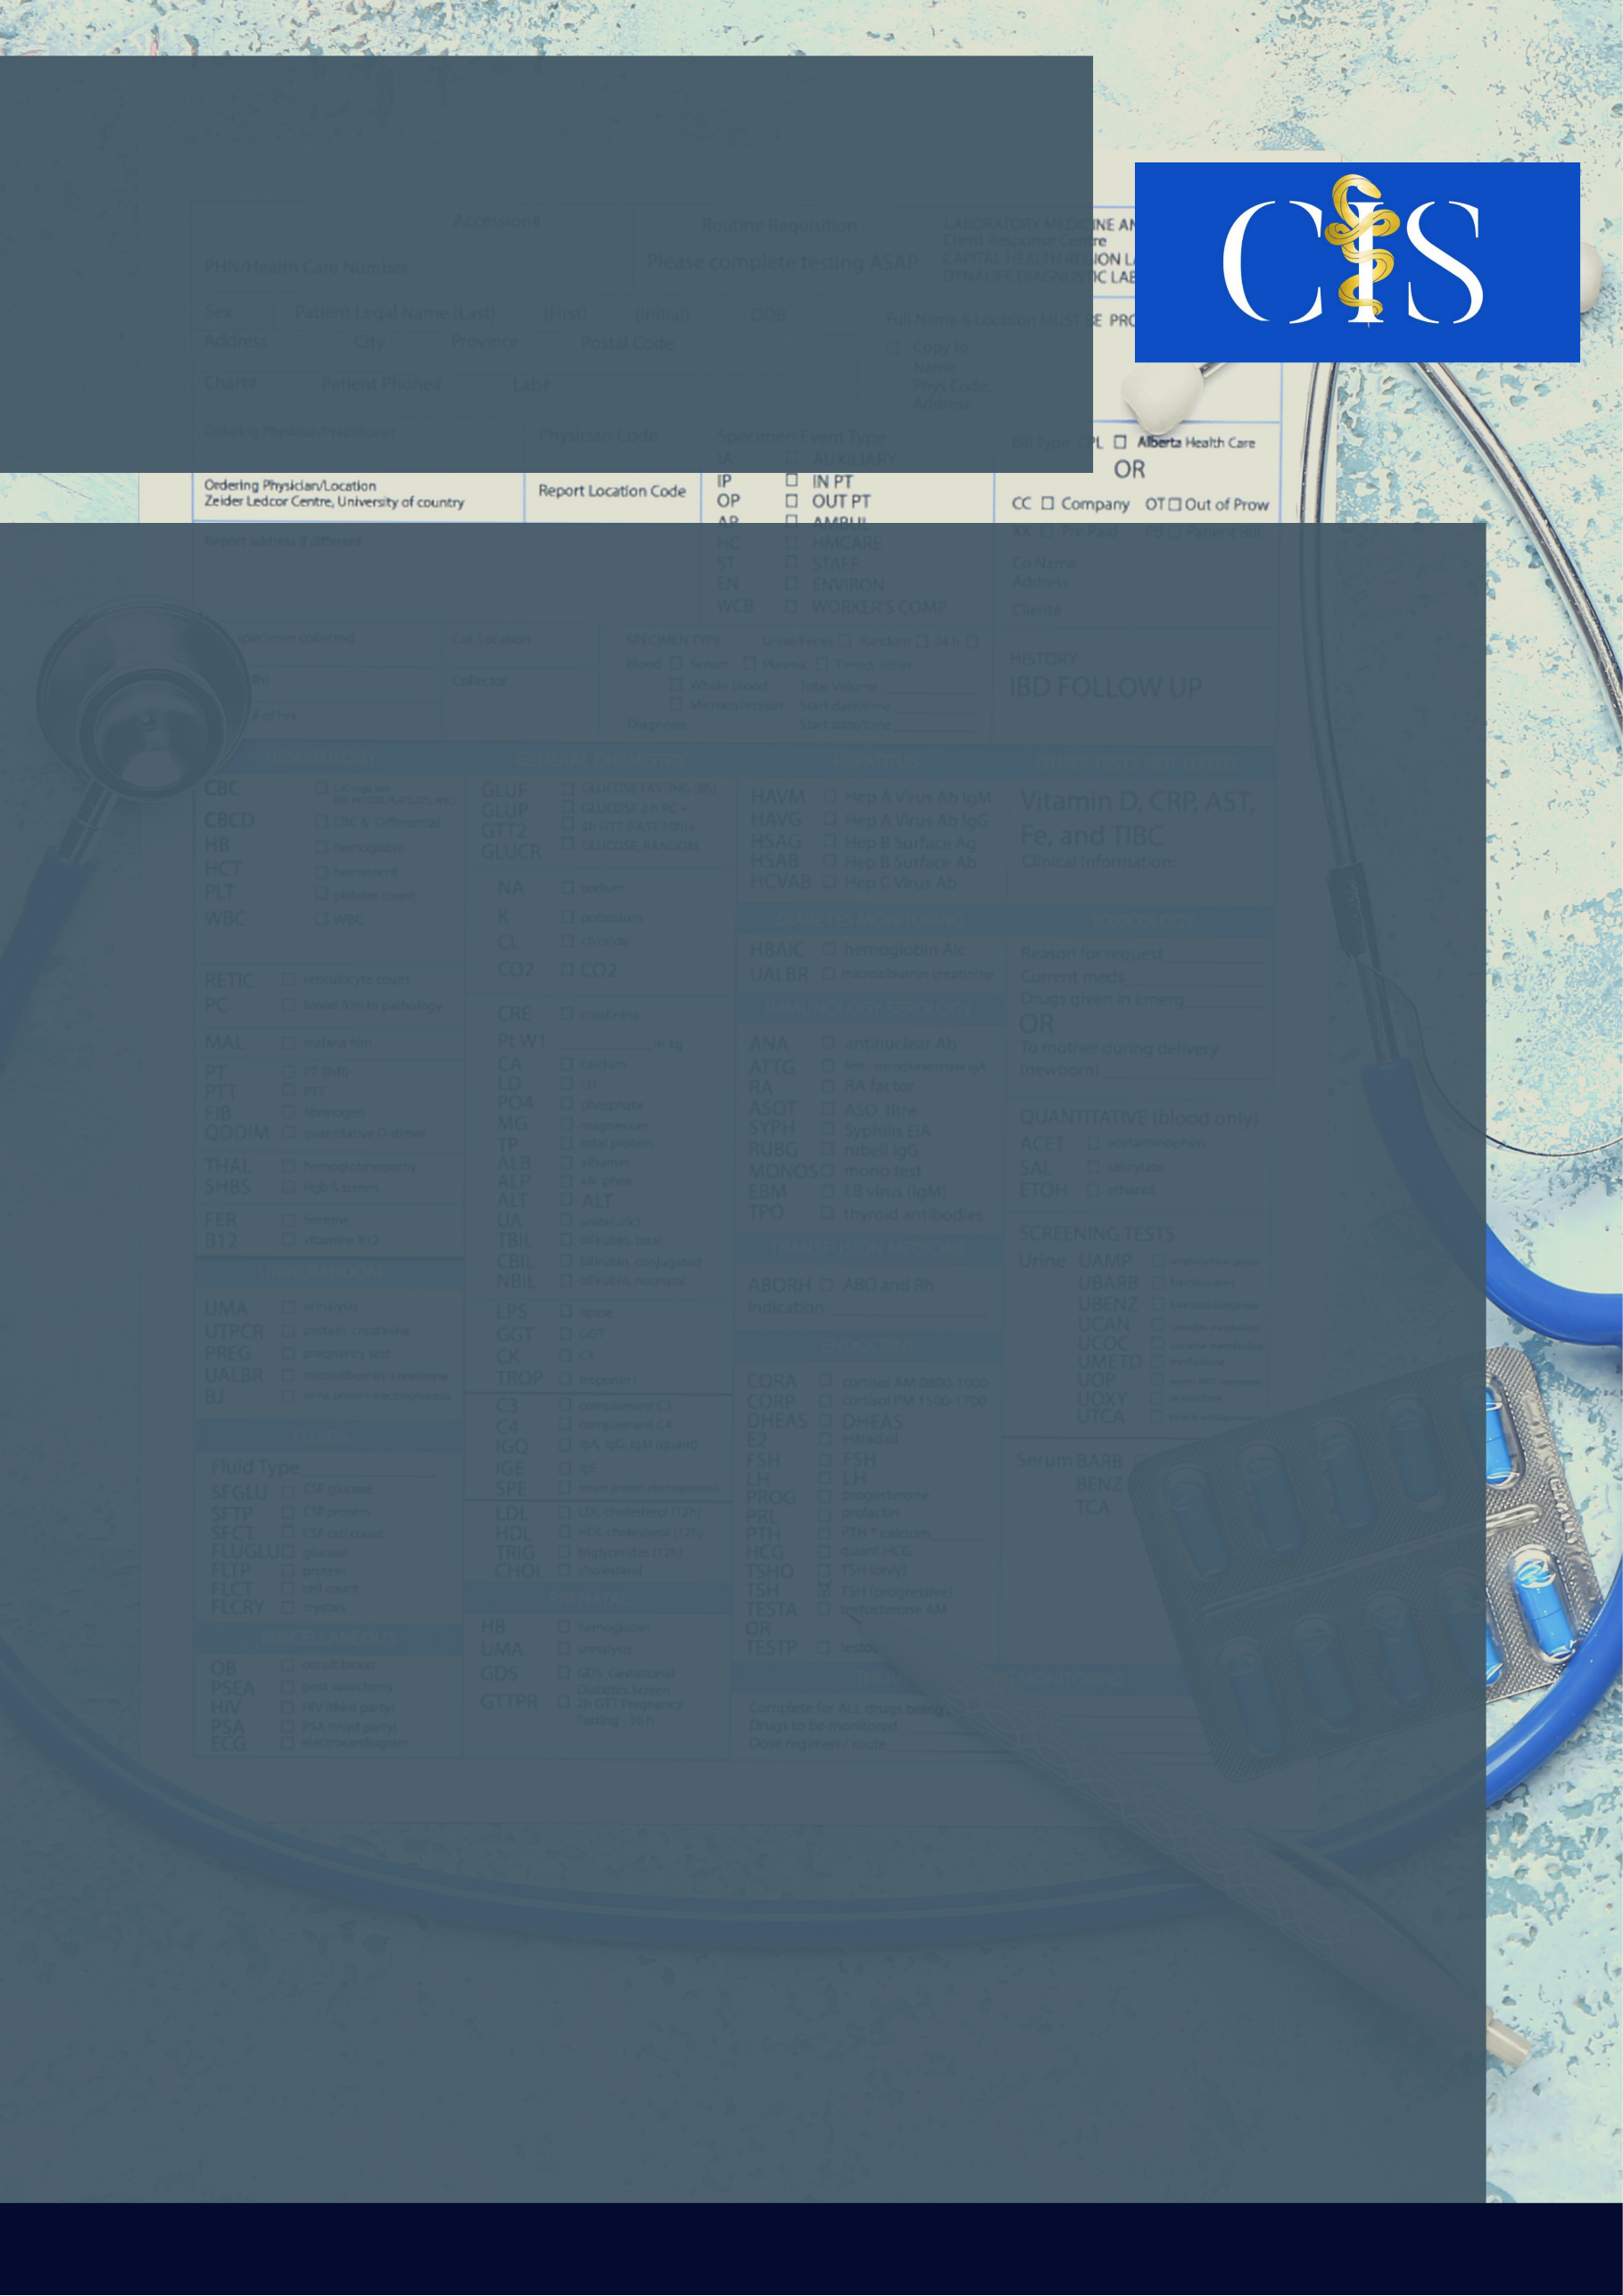

A Articulação Da Interface Entre a Saúde Mental e a Atenção Primária à Saúde Como Estratégia De Cuidado.

Autores: Natália Cabral Perissê1, Otávio Bosi de Oliveira Fernandes1, Bruno Bosi Oliveira de Morais2.

**Apoio:** [**www.editorapasteur.com.br**](http://www.editorapasteur.com.br) **- @editorapasteur**

**INTRODUÇÃO**:

Percebe-se um aumento da necessidade de atenção à saúde mental,   desde o período da Reforma Psiquiátrica no contexto brasileiro, sendo umas das portas de acesso à Atenção Primária à Saúde (APS). Essa prestação de serviços deve-se basear nos princípios organizadores do Sistema Único de Saúde (SUS).

**OBJETIVO**:

O presente estudo tem como objetivo evidenciar a importância da reestruturação de serviços da APS, para melhoria do manejo das necessidades de saúde de pacientes em sofrimento psíquico, uma vez que o modelo de assistência à Saúde Mental nesse setor ainda é feito com base no saber biomédico.

**MÉTODO:**

Este estudo foi feito mediante uma revisão de literatura a partir de artigos publicados entre 2016 e 2021, no qual o descritor utilizado na busca foi “Primary Health Care”. As publicações foram selecionadas da base de dados PubMed e, após aplicação os critérios de exclusão, foram escolhidos os trabalhos que abordavam simultaneamente as temáticas sobre saúde mental e Atenção Primária à Saúde (APS).

**RESULTADOS**:

Observa-se que há impasses a serem solucionados, a fim de que sejam consolidadas ferramentas adequadas que promovam o cuidado continuado de indivíduos com doenças mentais, como: o precário investimento em Educação Permanente em Saúde para profissionais que atuam na APS, que resulta na falta de resolubilidade desse setor bem como na sobrecarga de serviços especializados de saúde; a fragmentação do cuidado devido, sobretudo, à falta de apoio matricial e de corresponsabilização pelo doente mental; e a medicamentalização exacerbada dos pacientes em sofrimento psíquico, processo que evidencia a frágil relação entre os profissionais de saúde e os portadores de doenças mentais.

**CONCLUSÃO**:

A inclusão efetiva da atenção à Saúde Mental na APS fomentaria o estabelecimento do cuidado integral ao paciente com doença mental, uma vez que o atual contexto ainda incita a perpetuação do estigma histórico da loucura como um obstáculo à possibilidade de equidade no olhar para esses pacientes.

Palavras-chave:

*Atenção Primária à Saúde. Saúde Mental. Equidade.*

Filiações:

1Discente, Centro Universitário do Planalto Central Apparecido dos Santos. Brasília, DF.

2Preceptor, Universidade Federal do Triângulo Mineiro. Uberaba, MG.